Sopro Designfließspachtel ambiento® floor

Sopro Bauchemie

Eigenschaften

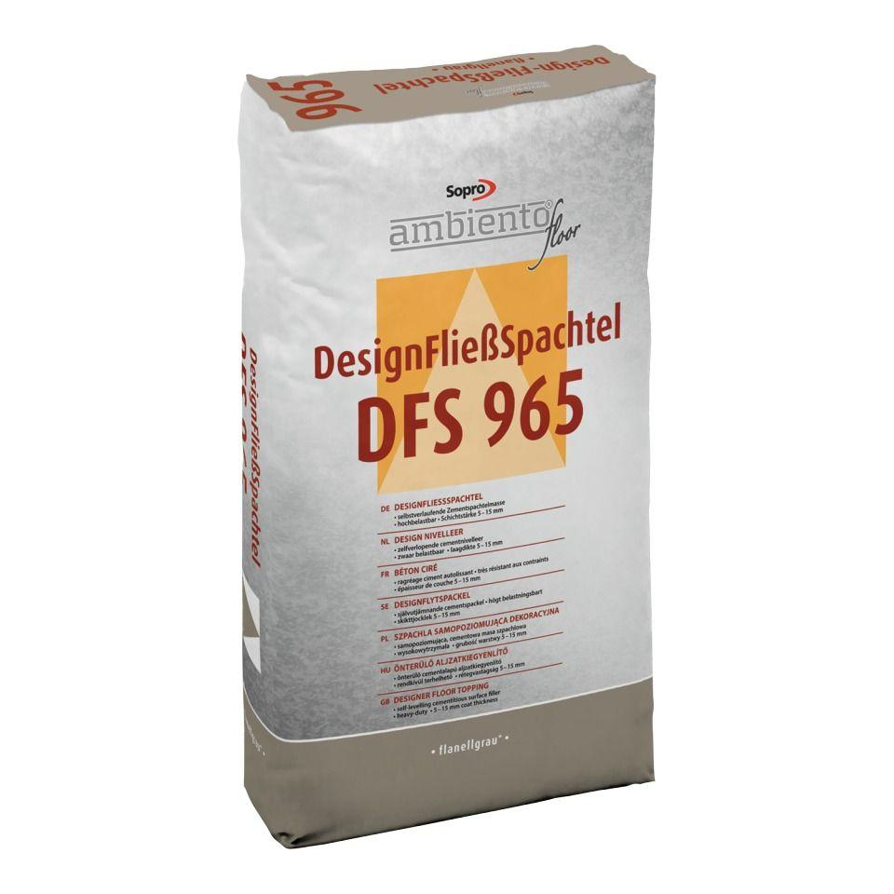

Anwendungsbereich

Boden, innen

Farbton

grau, silber, weiß

Werkstoff

Zement

Anwendung Spachtelmasse

Flächenspachtel

Biegezugfestigkeitsklasse Estrich

F10

Brandverhalten

A2fl-s1

Druckfestigkeitsklasse Estrich

CT-C40

Qualitätsstufe Oberfläche

Q4 (höchste Anforderungen)

Verarbeitbarkeit

Maschinenverarbeitung (pumpfähig)

Begehbar nach (h)

2,00 - 3,00

Biegezugfestigkeit (N/mm²)

10,00

Druckfestigkeit (N/mm²)

40,00

Lagerfähigkeit in Monaten

6,00

max. Schichtdicke (mm)

15,00

Verarbeitungstemperatur (°C)

15,00 - 25,00

Verarbeitungszeit (min)

30,00 - 40,00